ТЕМА: ЭКСПЕРИМЕНТАЛЬНЫЕ МЕТОДЫ ИССЛЕДОВАНИЯ ЧАСТИЦ.

Цели:
Общеобразовательная: познакомить учащихся с устройствами регистрации элементарных частиц; раскрыть принцип действия экспериментальных устройств для регистрации заряженных частиц (счетчики, камеры, фотоэмульсии); научить определять характеристики заряженных частиц по их трекам.
Развивающая: развитие логического мышления, формирование способности к анализу, обобщению, умений делать выводы. Развивать умения выделять главное, сравнивать, сопоставлять, обобщать, продолжать развивать самостоятельность, познавательный интерес через игровую форму урока.

Воспитательная: воспитание сознательной потребности в знаниях, инициативности, трудолюбия, коммуникабельности и настойчивости в достижении цели. Продолжить формирование умений работать в группе, составлять план ответа в тезисах, проводить самоанализ, работать с литературой, со схемами приборов.

ТИП УРОКА: Урок изучения нового материала.
ФОРМА: Деловая игра.
Формы организации работы детей:
- Индивидуальная, фронтальная, групповая,
Методы обучения:
- эвристический метод,
- исследовательский,
- объяснительно-репродуктивный,
- побуждающий,
Результаты учебного занятия:
- Предметные - обобщить и систематизировать знания учащихся об источниках света, законах распространения света, значения света в жизни человека выяснить; сформировать умения объяснять причины образования тени и полутени, солнечных и лунных затмений; формировать умение проводить опыты, объяснять результаты исследований.
- Метапредметные - развить творческие способности учащихся в ходе выполнения творческих заданий; развить навыки использования информационных технологий и различных источников информации для решения познавательных задач; расширить кругозор учащихся, показать применение теоретических знаний на практике; развить способность к анализу и творческую активность, умение логически мыслить; развивать интерес и логическое мышление путем решения учебных проблем, объяснений интересных фактов.
- Личностные - формирование активной жизненной позиции, чувства коллективизма и взаимопомощи, ответственность каждого за конечные результаты; воспитание самостоятельности, трудолюбия, настойчивости в достижении цели.

Оборудование: На каждом столе рисунки, таблицы, схемы для каждого прибора, карта оценивания работы, для каждой группы карта задание. фотографии, инструкция по чтению треков.
Оформление доски и класса. На доске – тема урока, дата. Парты расставлены для работы в группах (по 3–4 учащихся в каждой группе).
Ход урока
1. Организационный этап (1–2 мин).

Здравствуйте ребята, проверьте готовность к уроку ( принадлежности, учебник, тетрадь)
Формирование 4-3 групп (по желанию), раздача рабочего материала.

2. Подготовка к восприятию нового материала. Активизация мыслительной деятельности (10 мин)

Вам знакомо выражение «Выше головы не прыгнешь»? Это заблуждение. Человек может все.
Н.Тесла

Величайшим достижением человеческого гения является то, что человек может понять вещи, которые он уже не в силах вообразить.
Л.Ландау
Ребята! Эти высказывания великих людей, как нельзя кстати отражают тему, которую мы сегодня будем изучать . Мы продолжаем знакомиться с новыми понятиями в физике, открывать для себя, что-то новое, интересное. А сколько еще и неисследованного вокруг?
Ролик.
Интерес ко всему неизведанному возникает, когда человек трудиться сам. И прежде чем начать самостоятельно работать, давайте выясним о чем же пойдет сегодня речь. Посмотрите на слайд и скажите, что общего в нем. Этот слайд поможет нам определить тему урока?
Можете ли вы определить частицы изображенные на слайде? Их энергию, заряд, массу? Что для этого вам надо?
Итак, какова тема урока ?
ЭКСПЕРИМЕНТАЛЬНЫЕ МЕТОДЫ ИССЛЕДОВАНИЯ ЧАСТИЦ.
Задание № 1: Ребята , я предлагаю изучить список ключевых слов новой темы и индивидуально заполнить колонки следующей таблицы: ( у детей на парте имеется таблица )
ключевых слова темы | знаю | Не знаю
атом
Квантовая физика
Элементарные частицы
Счетчик Гейгера
трек
Вильсон
Адронный коллайдр
Энергия
Интересно то, что вы, ребята, еще только приступили к изучению новой темы, но уже проявили знания о некоторых понятиях.

Физ. минутка:
Всем участникам выдаются карточки с названием частицы: электрон, протон или нейтрон. Затем учащимся предлагается самостоятельно объединиться в атом ${}_{2}^{4}{}\text{He}{}_{}^{}{}$(атом${}_{2}^{4}{}\text{He}{}_{}^{}{}$состоит из ядра (2протона+2 нейтрона) и 2 электронов)

А теперь слово имеет – заказчик.
Заказчик ( учителя присутствующие): Господа эксперты! Современные технологии требуют максимальной информации о заряженных частицах. Сегодня вам предоставляется возможность познакомить экспертный совет со своими исследованиям- оценкой качества работы приборов по исследованию элементарных частиц.

УЧИТЕЛЬ: задание на столах . вам предстоит изучить прибор, заполнить таблицу, рассказать о приборе всем экспериментаторам, определить лучший способ регистрации частиц. На исследование вам отводится 10 мин., а для защиты экспертизы – 2 мин.
Господа эксперты, ваша задача – используя документацию о приборе, провести экспертизу и познакомить экспертный совет со своими исследованиями, а что конкретно необходимо провести при исследовании – вы можете ознакомиться по карте исследования, в которой содержится вся необходимая информация , пожалуйста, во время работы заполните таблицу.

2. Итак, господа, приступим к экспертизе.
Идет защита экспертных докладов .

Cчётчик Гейгера-Мюллера.

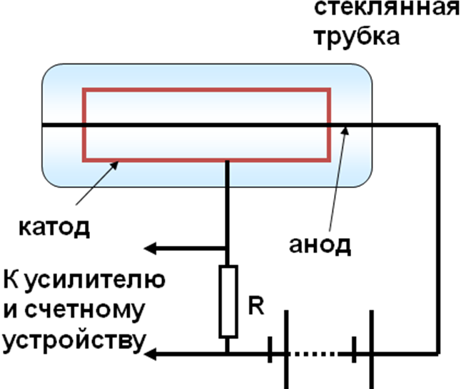
Cчётчик Гейгера (или счётчик Гейгера-Мюллера) - газонаполненный счётчик заряженных элементарных частиц, электрический сигнал с которого усилен за счёт вторичной ионизации газового объёма счётчика и не зависит от энергии, оставленной частицей в этом объёме. Изобретён в 1908 г. Х. Гейгером и Э. Резерфордом, позднее усовершенствован Гейгером и В. Мюллером.
Счётчик Гейгера состоит из металлического цилиндра, являющегося катодом (т. е. отрицательно заряженным электродом), и натянутой вдоль его оси тонкой проволочки — анода (т. е. положительного электрода). Катод и анод через сопротивление R присоединены к источнику высокого напряжения (порядка 200—1000 В), благодаря чему в пространстве между электродами возникает сильное электрическое поле. Оба электрода помещают в герметичную стеклянную трубку, заполненную разреженным газом (обычно аргоном). Пока газ не ионизирован, ток в электрической цепи источника напряжения отсутствует. Если же в трубку сквозь её стенки влетает какая-нибудь частица, способная ионизировать атомы газа, то в трубке образуется некоторое количество электрон-ионных пар. Электроны и ионы начинают двигаться к соответствующим электродам.
Если напряжённость электрического поля достаточно велика, то электроны на длине свободного пробега (т. е. между соударениями с молекулами газа) приобретают достаточно большую энергию и тоже ионизируют атомы газа, образуя новое поколение ионов и электронов, которые тоже могут принять участие в ионизации, и т. д. В трубке образуется так называемая электронно-ионная лавина, в результате чего происходит кратковременное и резкое возрастание силы тока в цепи и напряжения на сопротивлении R. Этот импульс напряжения, свидетельствующий о попадании в счётчик частицы, регистрируется специальным устройством.
Счётчик Гейгера применяется в основном для регистрации электронов, но существуют модели, пригодные и для регистрации γ-квантов.
Счётчик позволяет только регистрировать тот факт, что через него пролетает частица.
Этот счётчик обладает практически стопроцентной вероятностью регистрации заряженной частицы, так как для возникновения разряда достаточно одной электрон-ионной пары.
Удобен тем, что в одну секунду такой счетчик может регистрировать приблизительно 10000 частиц.
Конечно, счетчик Гейгера – удобная вещь, которая дает возможность определить существование вообще радиоактивности. Однако определить параметры частицы, провести с этими частицами какие-либо исследования, счетчик Гейгера – Мюллера не позволяет.

Ионизационная камера.
Ионизационная камера (англ. Ionization chamber) — газонаполненный детектор (датчик) для исследования и регистрации ядерных частиц и ионизирующих излучений, принцип работы которого основан на способности быстрых заряженных частиц вызывать ионизацию газа.
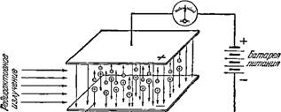
Она представляет собой систему из двух или трёх электродов в объеме, заполненном газом (He+Ar, Ar+C2H2, Ne). Ионизационная камера может быть выполнена в виде плоского или цилиндрического конденсатора. Величина прикладываемого напряжения (обычно сотни вольт) подбирается так, чтобы образованные в камере при пролёте заряженной частицы свободные заряды максимально быстро достигали электродов.
Ионизационные камеры бывают интегрирующие и импульсные. В интегрирующих камерах при больших потоках частиц импульсы сливаются и регистрируется ток пропорциональный среднему энерговыделению.
В импульсных камерах регистрируются отдельные импульсы от каждой ионизирующей частицы. Импульсные камеры обычно трехэлектродные. Рабочим объемом служит пространство между катодом и сеткой. Образовавшиеся в результате ионизации электроны под действием электрического поля двигаются по направлению к сетке и собираются на аноде. Более подвижные электроны собираются за время 10-6 с. Положительные ионы, время сбора которых на три порядка больше за это время остаются практически на месте. Сетка экранирует анод от индукционного воздействия положительных ионов.
Если частица полностью останавливается в объёме камеры, то по величине собранного заряда (количеству электронов, пришедших на анод) легко определить энергию частицы. 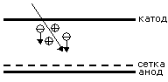
Эта энергия равна произведению числа электронов n на среднюю энергию, необходимую на образование частицей одной пары электрон-ион .

Недостатком ионизационной камеры являются очень низкие токи. Этот недостаток ионизационной камеры преодолевается в ионизационных детекторах с газовым усилением.
Для регистрации нейтронов используют специальную модификацию ионизационной камеры - камеру деления.
Ионизационные камеры позволяют измерять не только альфа-, бета- или гамма-излучения, но и нейтронное излучение, достаточно трудное, так как нейтроны не несут заряда и их прохождения через газовый объем камеры не приводит к ионизации газа, которую можно было бы измерить.
Для измерения потока нейтронов камеру разделяют на две одинаковых части. В первой половине измеряют фоновую ионизацию газа от альфа-, бета- или гамма-излучения, во второй части камеры на стенки наносят бор-10 (для ионизационных камер, измеряющих большие потоки нейтронов в ядерных реакторах) или уран-235 (для камер, измеряющие малые потоки нейтронов). При захвате нейтрона ядром урана-235 происходит вынужден деление ядра и дополнительная ионизация газа в объеме камеры осколками деления. Бор-10 при захвате нейтрона распадается на ядро ​​лития-7 и альфа-частицу. Разница в ионизации обоих объемов камеры пропорциональна потока нейтронов. Иногда камеру заполняют газообразным соединением ¹⁰ BF ₃ — трифторидами бора-10, позволяет повысить эффективность регистрации осколков.
Используется на АЭС в аппаратуре контроля нейтронного потока (АКНП) для измерения нейтронной мощности реактора. Ионизационные камеры используются также как детектор дыма.

Камера Вильсона.

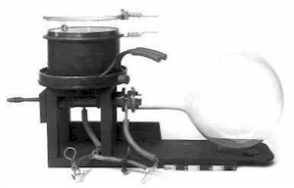
Камера Вильсона – трековый детектор элементарных заряженных частиц, в котором трек (след) частицы образует цепочка мелких капелек жидкости вдоль траектории её движения. Изобретена Ч. Вильсоном в 1912 г. (Нобелевская премия 1927 г.). Принцип действия камеры использует явление конденсации перенасыщенного пара: при появлении в среде перенасыщенного пара каких-либо центров конденсации (в частности ионов, сопровождающих след быстрой заряженной частицы) на них образуются мелкие капли жидкости. Эти капли достигают значительных размеров и могут быть сфотографированы. Источник исследуемых частиц может располагаться либо внутри камеры, либо вне её (в этом случае частицы залетают через прозрачное для них окно).

За это изобретение Ч. Вильсону в 1927 г. присуждена Нобелевская премия.

Строение прибора
Туманной камерой, или как иначе называют камерой Вильсона, принято считать не большую по размеру емкость с крышкой, изготовленной из такого материала, как стекло, в самом низу камеры располагается поршень.
Наполнение прибора происходит вследствие впуска насыщенных паров эфира, спирта, либо обычной воды, они предварительно очищаются от пыли, в нее: это необходимо для того, чтобы частицы, пролетая, не задерживались центрами конденсации, находящихся в молекулах воды.
После заполнения камеры парами поршень опускается, происходит стремительное охлаждение паров, которые становятся перенасыщенными. Перенасыщение достигается быстрым уменьшением давления за счёт расширения рабочего объёма.Заряженные частицы, проходя по всей емкости камеры, оставляют за собой след из ионных цепочек. Пар в свою очередь, конденсируясь на ионах, оставляет треки – следы частиц.
На ионах образуются капли жидкости, которые вырастают до размеров достаточных для наблюдения (10-3-10-4 см) и фотографирования при хорошем освещении. Пространственное разрешение камеры Вильсона обычно 0.3 мм. Время чувствительности камеры, в течение которого перенасыщение остаётся достаточным для конденсации на ионах, а сам объём приемлемо прозрачным (не перегруженным капельками, в том числе и фоновыми), меняется от сотых долей секунды до нескольких секунд. После этого необходимо очистить рабочий объём камеры и восстановить её чувствительность. Таким образом, камера Вильсона работает в циклическом режиме. Полное время цикла обычно > 1 мин.
Источник исследуемого материала находится либо в пределах камеры, либо же непосредственно за ее пределами. В том случае, когда он будет находиться вне емкости камеры, частицы в нее могут залетать в небольшое прозрачное окно, расположенное на ней.

Рис. 1. Камера Вильсона (1912 г.) и фотография треков

Возможности камеры Вильсона значительно возрастают при помещении её в магнитное поле. По искривлённой магнитным полем траектории заряженной частицы определяют знак её заряда и импульс. С помощью камеры Вильсона в 1932 г. К. Андерсон обнаружил в космических лучах позитрон.
Рис. 2. К принципу работы камеры Вильсона
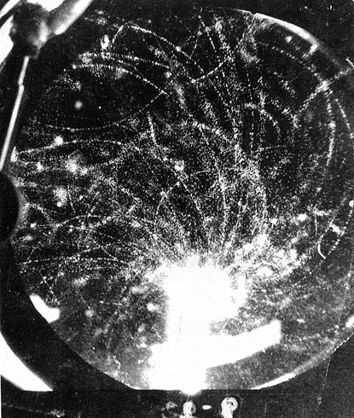
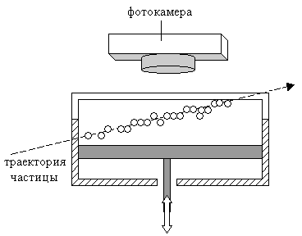
Важным усовершенствованием, удостоенным в 1948 г. Нобелевской премии (П. Блэкетт), явилось создание управляемой камеры Вильсона. Специальные счётчики отбирают события, которые должны быть зарегистрированы камерой Вильсона, и “запускают” камеру лишь для наблюдения таких событий. Эффективность камеры Вильсона, работающей в таком режиме, многократно возрастает. “Управляемость” камеры Вильсона объясняется тем, что можно обеспечить очень высокую скорость расширения газовой среды и камера успевает отреагировать на запускающий сигнал внешних счётчиков.
В 1927 г. советские физики П. Л. Капица и Д. В. Скобельцын предложили помещать камеру в сильное магнитное поле, искривляющее треки, для исследования количественных характеристик частиц (например, массы и скорости).

Плюсы
- Камера Вильсона стала первым в мире прибором, который смог отследить следы треков заряженных частиц.
- Данный прибор успешно применяется в магнитном поле.
- Камера Вильсона сыграла важную роль в исследовании строения огромного количества веществ (рубидий и так далее).
- С помощью применения туманной камеры физики смогли исследовать ядерные излучения и космические лучи.

Минусы
- С учетом роста давления в камере, одновременно также увеличивается и временной отрезок, необходимый для измерения нечувствительности прибора, его физики называют мертвым временем.
- Работа камеры Вильсона требует давления от 0,1 до 2-х атмосфер, если появляется более высокое давление, то в таком случае работа прибора становится затрудненной, что напрямую связано с запотеванием стекла камеры, его нужно постоянно очищать.
- Камера не дает совершить полноценную автоматизацию данных.

Пузырьковая камера.
Пузырьковая камера – трековый детектор элементарных заряженных частиц, в котором трек (след) частицы образует цепочка пузырьков пара вдоль траектории её движения. Изобретена А. Глэзером в 1952 г. (Нобелевская премия 1960 г.).
Принцип действия пузырьковой камеры напоминает принцип действия камеры Вильсона. В последней используется свойство перенасыщенного пара конденсироваться в мельчайшие капельки вдоль траектории заряженных частиц. В пузырьковой камере используется свойство чистой перегретой жидкости вскипать (образовывать пузырьки пара) вдоль пути пролёта заряженной частицы. Перегретая жидкость – это жидкость, нагретая до температуры большей температуры кипения для данных условий. Вскипание такой жидкости происходит при появлении центров парообразования, например, ионов. Таким образом, если в камере Вильсона заряженная частица инициирует на своём пути превращение пара в жидкость, то в пузырьковой камере, наоборот, заряженная частица вызывает превращение жидкости в пар.
а.
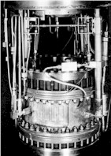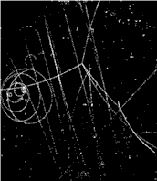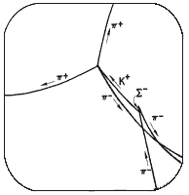

Рис. 1. Пузырьковая камера: а - внешний вид, б - фотография события в камере, в - расшифровка события

Перегретое состояние достигается быстрым (5-20 мс) уменьшением внешнего давления. На несколько миллисекунд камера становится чувствительной и способна зарегистрировать заряженную частицу. После фотографирования треков давление поднимается до прежней величины, пузырьки “схлопываются” и камера вновь готова к работе. Цикл работы большой пузырьковой камеры 1 с (т. е. значительно меньше, чем у камеры Вильсона), что позволяет использовать её в экспериментах на импульсных ускорителях. Небольшие пузырьковые камеры могут работать в значительно более быстром режиме – 10-100 расширений в секунду. Моменты возникновения фазы чувствительности пузырьковой камеры синхронизуют с моментами попадания в камеру частиц от ускорителя.
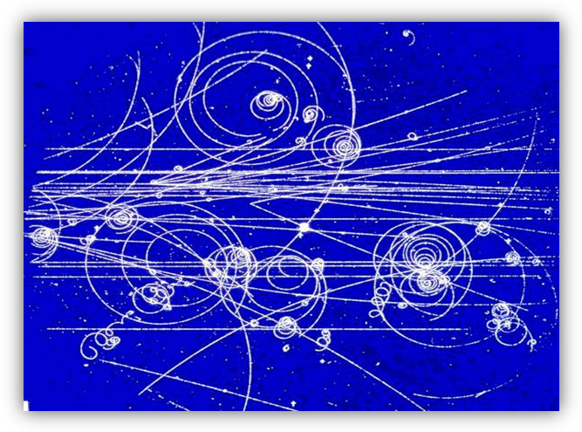
Важным преимуществом пузырьковой камеры по сравнению с камерой Вильсона является то, что в качестве рабочей среды в ней используется жидкость (жидкие водород, гелий, неон, ксенон, фреон, пропан и их смеси). Эти жидкости, являясь одновременно мишенью и детектирующей средой, обладают на 2-3 порядка большей плотностью, чем газы, что многократно увеличивает вероятность появления в них событий, достойных изучения, и позволяют целиком “уместить” в своём объёме треки высокоэнергичных частиц.
Пузырьковые камеры могут достигать очень больших размеров (до 40 м3). Их, как и камеры Вильсона, помещают в магнитное поле. Пространственное разрешение пузырьковых камер 0.1 мм.
Недостатком пузырьковой камеры является то, что её невозможно (в отличие от камеры Вильсона) быстро “включить” по сигналам внешних детекторов, осуществляющих предварительный отбор событий, так как жидкость слишком инерционна и не поддается очень быстрому (за время 1 мкс) расширению. Поэтому пузырьковые камеры, будучи синхронизованы с работой ускорителя, регистрируют все события, инициируемые в камере пучком частиц. Значительная часть этих событий не представляет интереса.
Как было отмечено выше, устройство по принципу действия немного похоже на изобретение Вильсона. Но тут есть ряд неоспоримых преимуществ. Самым весомым достоинство можно считать скорость срабатывания, которая с высокой вероятностью позволяет зафиксировать на фотоснимке достойное внимания явление. Еще один плюс заключается в том, что в качестве рабочей жидкости используются текучие вещества, обладающие высокой плотностью. Это гораздо повышает шанс того, что в данной среде произойдет ожидаемое событие. В чем преимущество пузырьковой камеры, так это в том, что цикл ее работы занимает достаточно мало времени. Данный параметр является просто необходимым условием для использования устройства в ускорителях разного типа. Перегретую жидкость можно получить достаточно быстро, для этого нужно только снизить давление в системе. Вот, в принципе, все основные преимущества данного устройства.

Метод толстослойных фотоэмульсий

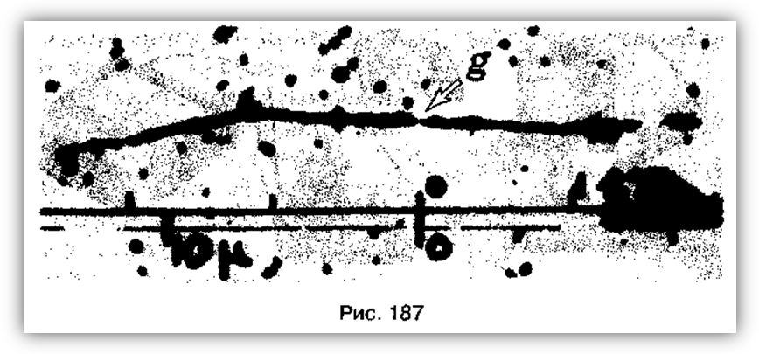
Для регистрации частиц наряду с камерами Вильсона и пузырьковыми камерами применяются толстослойные фотоэмульсии. Метод толстослойных фотоэмульсий разработан Л. В. Мысовским и А. П. Ждановым.
Он основан на использовании почернения фотографического слоя под действием проходящих через фотоэмульсию быстрых заряженных частиц. Такая частица вызывает распад молекул бромистого серебра на ионы Ag+ и Вг- и почернение фотоэмульсии вдоль траектории движения, образуя скрытое изображение. При проявлении в этих кристалликах восстанавливается металлическое серебро и образуется трек частицы. По длине и толщине трека судят об энергии и массе частицы. Из-за большой плотности фотоэмульсии треки получаются очень короткими, но при фотографировании их можно увеличить.
Для изучения следов частиц, обладающих очень высокой энергией и дающих длинные следы, большое количество пластинок складывается в стопу.
Существенным преимуществом метода фотоэмульсий, помимо простоты применения, является то, что он дает неисчезающий след частицы, который затем может быть тщательно изучен. Это позволяет регистрировать редкие явления. Важно и то, что благодаря большой тормозящей способности фотоэмульсии увеличивается число наблюдаемых интересных реакций между частицами и ядрами. Это привело к широкому применению данного метода при исследовании новых элементарных частиц. Этим методом с добавлением к эмульсии соединений бора или лития могут быть изучены следы нейтронов, которые в результате реакций с ядрами бора и лития создают -частицы, вызывающие почернение в слое ядерной эмульсии. По следам -частиц делаются выводы о скорости и энергиях нейтронов, вызвавших появление -частиц. к недостаткам можно отнести то, что время пролета частиц не известно и существуют определенны трудности в обработке фотографий.

Метод сцинтилляций.
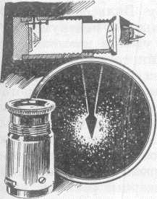
Метод регистрации заряженных частиц с помощью подсчета вспышек света, возникающих при попадании этих частиц на экран из сернистого цинка (ZnS) считается одним из первых методов регистрации ядерных излучений. Простейшее средство регистрации излучений.Этот метод заключается в следующем. Сцинтилляциями вспышками называют отдельные кратковременные вспышки света, которые можно заметить, наблюдая через увеличительное стекло за поверхностью экрана из сернистого цинка, облучаемого a-частицами. Отдельной a-частицей, попадающей на экран создаётся каждая из этих сцинтилляций. Эти явления впервые были обнаружены ещё в 1903 г. Круксом и другими. Для возможности подсчёта a-частиц Крукс изобрёл прибор, названный спинтарископом Крукса.В дальнейшем визуальный метод сцинтилляций был использован в основном для регистрации a-частиц и протонов. Так как отдельные быстрые электроны вызывают очень слабые сцинтилляции, их зарегистрировать не удалось.То, что гамма-лучи никаких вспышек на экране не вызывают, создавая лишь общее свечение, позволило регистрировать a-частицы в присутствии сильного g-излучения. Метод сцинтилляций является субъективным, и результаты в той или иной мере зависят от индивидуальных качеств экспериментатора, но он позволяет регистрировать очень небольшое число частиц в единицу времени. Наилучшие условия для счета сцинтилляций получаются тогда, когда их число лежит между 20 и 40 в минуту.
Вся эта установка помещается в сосуд, из которого откачен воздух (чтобы устранить рассеяние частиц за счет их столкновений с молекулами воздуха). Если на пути частиц нет никаких препятствии, то они попадают на экран узким, слегка расширяющимся пучком. При этом все возникающие на экране вспышки сливаются в одно небольшое светлое пятно.
Первоначально этот метод не давал точности, так как результат подсчета вспышек на экране в большей степени зависел от остроты зрения наблюдателя. Кроме того, длительное наблюдение оказывалось невозможным, так как глаз быстро уставал.
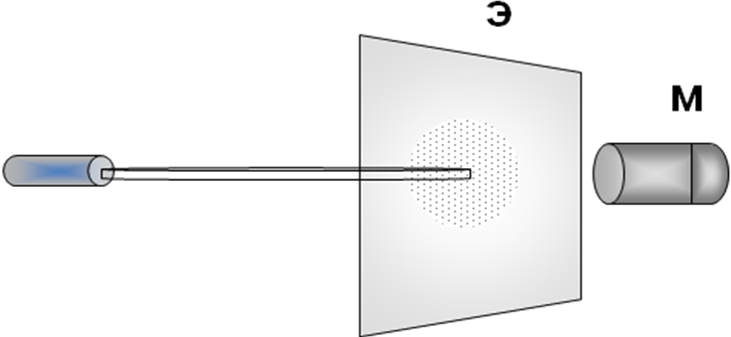
С помощью визуального метода сцинтилляций Резерфорд регистрировал a-частицы при их рассеянии на атомах, эти опыты привели Резерфорда к открытию ядра. Впервые визуальный метод позволил обнаружить быстрые протоны, выбиваемые из ядер азота при бомбардировке их a-частицами, т.е. первое искусственное расщепление ядра. Таким образом, несмотря на недостатки, визуальный метод сцинтилляций сыграл огромную роль в развитии ядерной и атомной физики и имел большое значение вплоть до тридцатых годов, до тех пор, пока появление новых методов регистрации ядерных излучений не исследователей заставило на некоторое время забыть его.
В конце сороковых годов XX века сцинтилляционный метод регистрации возродился на новой основе. К этому времени были разработаны фотоэлектронные умножители (ФЭУ), позволяющие регистрировать очень слабые вспышки света. Были созданы сцинтилляционные счетчики, с помощью которых можно увеличить скорость счета в 10⁸ и даже более раз по сравнению с визуальным методом, а также можно регистрировать и анализировать по энергии как заряженные частицы, так и нейтроны и g-лучи.
Пропорциональность световой вспышке энергии, потерянной частицей в сцинтилляторе, позволяет не только регистрировать частицу, но и определять её энергию. Большие объёмы сцинтиллятора позволяют создавать детекторы для регистрации частиц с малым сечением взаимодействия. Так, например, в первом эксперименте по регистрации нейтрино в качестве сцинтиллятора использовались три объёма жидких сцинтилляторов по 1200 литров каждый. Световые вспышки регистрировались с помощью 100 фотоумножителей.
УЧИТЕЛЬ
Господа эксперты! Благодарю Вас за работу. Так какой прибор мы признаем лучшим, а какой нужно доработать.
Укажем преимущества качественного прибора:
- простое устройство;
- быстродействие;
- долгое сохранение полученных измерений.
Выводы:

Прибор регистрирующий элементарные частицы - это, более или менее сложная макроскопическая система, которая может находиться в неустойчивом состоянии. При небольшом возмущении вызванной пролетевшей частицей, начинается процесс перехода системы в новое более устойчивое состояние.

А теперь я вам предлагаю готовую таблицу , в которой рассмотрены все методы исследования частиц. Подготовте поней доклады на следующий урок.

Уважаемые участники игры! Вам предлагается провести научное исследование треков частиц в приборах, о которых шла сегодня речь. И это изложить в научной работе. Все рекомендации по поводу этой работы, вы можете найти в учебнике на стр. 281 (выполнение фрагмента лабораторной работы №6).
Перед началом работы внимательно прочитайте пояснения к лабораторной работе. В тетради необходимо записывать только ответы на вопросы заданий.

Воспользуйтесь «инструкцией по чтению треков»:
1.Разная толщина треков частиц указывает на отличие их зарядов или скоростей. Так при одинаковых скоростях трек толще у частицы с большим зарядом, при одинаковых зарядах он толще у частицы с меньшей скоростью.
2.Из последнего следует, что к концу движения трек частицы становится толще, так можно определить направление – откуда и куда двигалась частица.
3.Радиус кривизны трека частицы зависит от ее заряда, скорости и массы; он тем меньше, чем меньше масса и скорость и чем больше ее заряд.
4.Направление движения можно определить и по изменению радиуса кривизны – в конце движения он уменьшается, так как уменьшается и скорость частицы.

закрепление
Тест

1.Действие счетчика Гейгера основано на
- Ударной ионизации.
- Расщеплении молекул движущейся заряженной частицей.
- Выделении энергии частицей.
- Образовании пара в перегретой жидкости.
- Конденсации перенасыщенных паров.

2.Прибор для регистрации элементарных частиц, действие которого основано на образовании пузырьков пара в перегретой жидкости, называется
- Толстослойная фотоэмульсия.
- Счетчик Гейгера.
- Фотокамера.
- Камера Вильсона.
- Пузырьковая камера.

3.Можно ли с помощью камеры Вильсона регистрировать незаряженные частицы?
- Можно, если они имеют маленькую массу (электрона)
- Можно, если они имеют большую массу (нейтроны)
- Можно, если они имеют маленький импульс
- Можно, если они имеют большой импульс
- Нельзя

4. Фотоэмульсионный метод регистрации заряженных частиц основан на
- Ударной ионизации.
- Расщеплении молекул движущейся заряженной частицей.
- Образовании пара в перегретой жидкости.
- Конденсации перенасыщенных паров.
- Выделении энергии частицей.

5.Прибор для регистрации элементарных частиц, действие которого основано на конденсации перенасыщенного пара, называется
- Фотокамера
- Камера Вильсона
- Толстослойная фотоэмульсия
- Счетчик Гейгера
- Пузырьковая камера

Тест (ответы)

1.Действие счетчика Гейгера основано на
- Ударной ионизации.
- Расщеплении молекул движущейся заряженной частицей.
- Выделении энергии частицей.
- Образовании пара в перегретой жидкости.
- Конденсации перенасыщенных паров.

2.Прибор для регистрации элементарных частиц, действие которого основано на образовании пузырьков пара в перегретой жидкости, называется
- Толстослойная фотоэмульсия.
- Счетчик Гейгера.
- Фотокамера.
- Камера Вильсона.
- Пузырьковая камера.

3.Можно ли с помощью камеры Вильсона регистрировать незаряженные частицы?
- Можно, если они имеют маленькую массу (электрона)
- Можно, если они имеют большую массу (нейтроны)
- Можно, если они имеют маленький импульс
- Можно, если они имеют большой импульс
- Нельзя

4. Фотоэмульсионный метод регистрации заряженных частиц основан на
- Ударной ионизации.
- Расщеплении молекул движущейся заряженной частицей.
- Образовании пара в перегретой жидкости.
- Конденсации перенасыщенных паров.
- Выделении энергии частицей.

5.Прибор для регистрации элементарных частиц, действие которого основано на конденсации перенасыщенного пара, называется
- Фотокамера
- Камера Вильсона
- Толстослойная фотоэмульсия
- Счетчик Гейгера
- Пузырьковая камера

вопрос | 1 | 2 | 3 | 4 | 5
ответ | 1 | 5 | 5 | 1 | 2

Ваше настроение в конце урока и отразите его на смайлике.
Учитель: Ребята! В заключение хочу сказать. Физик видит то, что видят все: предметы и явления. Он также как и все восхищается красотой и величием мира, но за этой всем доступной красотой ему открывается еще одна красота закономерностей в бесконечном разнообразии вещей и событий.

В настоящее время используются много различных методов регистрации частиц. В зависимости от цели эксперимента и условий, при которых он проводится, применяются те или иные регистрирующие устройства.

Рефлексия . Синквейн.
Слово «синквейн» происходит от французского слова, которое означает «пять». Таким образом, синквейн – это стихотворение, состоящее из пяти строк:
1 – одно слово, обычно существительное, отражающее главную идею;
2 – два слова, прилагательные, описывающие основную мысль;
3 – три слова, глаголы, описывающие действия в рамках темы;
4 – фраза из нескольких слов, показывающая отношение к теме;
5 – слово или несколько слов, связанные с первым, отражающие сущность темы.

Тот, кто говорит, что может размышлять о квантовой механике без головокружения, тем самым доказывает лишь, что он ничего в ней не понял.
Приписывается Нильсу Бору

ДОМАШНЕЕ ЗАДАНИЕ: §68. Закончить отвечать на вопросы лабораторной работы №6.
Отчеты сдать с выставленной самооценкой. Отметки будут выставлены после проверки лабораторной работы.

дополнительно
1Какая частица Х выделяется в реакции 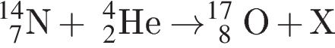 ?

1) электрон
2) нейтрон
3) протон
4) альфа-частица
2. При α-распаде ядра его зарядовое число

1) уменьшается на 2 единицы
2) увеличивается на 2 единицы
3) уменьшается на 4 единицы
4) увеличивается на 4 единицы
3. При электронном β-распаде ядра его зарядовое число

1) уменьшается на 1 единицу
2) уменьшается на 2 единицы
3) увеличивается на 2 единицы
4) увеличивается на 1 единицу
4. В нейтральном атоме суммарный заряд электронов

1) отрицательный и всегда больше по модулю заряда ядра
2) отрицательный и равен по модулю заряду ядра
3) положительный и равен по модулю заряду ядра
4) может быть положительным или отрицательным, но равным по модулю заряду ядра
5. Ядро атома натрия 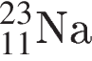 содержит

1) 11 протонов, 23 нейтрона
2) 12 протонов, 11 нейтронов
3) 23 протона, 11 нейтронов
4) 11 протонов, 12 нейтронов

6.Ядро атома калия 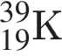 содержит

1) 20 протонов, 39 нейтронов
2) 20 протонов, 19 нейтронов
3) 19 протонов, 20 нейтронов
4) 19 протонов, 39 нейтронов
7. Радиоактивный препарат помещён в магнитное поле. В этом поле отклоняются
А. α-лучи.
Б. β-лучи.

Правильным ответом является

1) только А
2) только Б
3) и А, и Б
4) ни А, ни Б

8.Под действием какой частицы протекает ядерная реакция 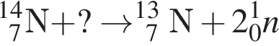 ?

1) нейтрона 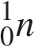
2) протона 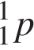
3) α-частицы 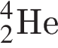
4) электрона 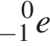
9. Какая частица взаимодействует с ядром алюминия в ядерной реакции 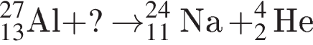 ?

1) протон
2) электрон
3) нейтрон
4) α-частица 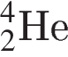
10. Ядро атома калия содержит

1) 19 протонов, 20 нейтронов
2) 19 протонов, 39 нейтронов
3) 20 протонов, 19 нейтронов
4) 20 протонов, 39 нейтронов
11. Радиоактивный препарат помещён в магнитное поле. В этом поле отклоняются
А. α-лучи
Б. γ-лучи

Правильным ответом является

1) только А
2) только Б
3) и А, и Б
4) ни А, ни Б
12. Ниже приведены уравнения двух ядерных реакций. Какая из них является реакцией -распада?
A. 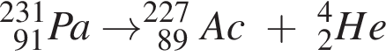
Б. 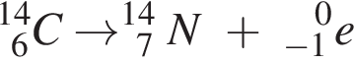

1) только А
2) только Б
3) и А, и Б
4) ни А, ни Б
13. Произошла следующая ядерная реакция: 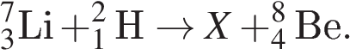 Какая частица X выделилась в результате реакции?

1) β-частица
2) α-частица
3) протон
4) нейтрон
14. Какой из типов радиоактивного излучения представляет собой поток положительно заряженных частиц?

1) нейтронное излучение
2) β-лучи
3) γ-лучи
4) α-лучи
15. Ядро лития 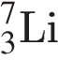 содержит

1) 3 протона и 4 нейтрона
2) 3 протона и 7 нейтронов
3) 7 протонов и 3 нейтрона
4) 4 протона и 7 нейтронов
Наименование устройства (прибора), год создания, автор | Схематичное изображение  устройства | Принцип действия | Результат (что позволяет определить) | Преимущества | Недостатки
Счетчик Гейгера,1908, Гейгер | 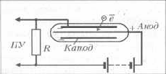 | Ударная ионизация  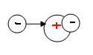 | Автоматический подсчет частиц, регистрации электронов и γ- квантов (фотонов большой энергии) | Быстрота определения частиц | параметры частицы не определяет, считывает только электроны, гамма кванты.
Камера Вильсона,1912, Вильсон | 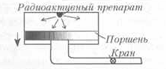 | Действие основано на конденсации перенасыщенного пара на ионах с образованием капелек воды | Определяется энергия,  скорость, удельный заряд$\frac{q}{m}$,  заряд, масса частиц | стала первым в мире прибором, который смог отследить следы треков заряженных частиц.  прибор успешно применяется в магнитном поле.  сыграла важную роль в исследовании строения огромного количества веществ (рубидий и так далее).  физики смогли исследовать ядерные излучения и космические лучи. | С учетом роста давления в камере, одновременно также увеличивается и временной отрезок, необходимый для измерения нечувствительности прибора, его физики называют мертвым временем.  Работа требует давления от 0,1 до 2-х атмосфер, если появляется более высокое давление, то в таком случае работа прибора становится затрудненной, что напрямую связано с запотеванием стекла камеры, его нужно постоянно очищать.  не дает совершить полноценную автоматизацию данных.
Пузырьковая камера,1952,Глэзер | 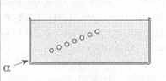 | Перегретая жидкость под большим давлением закипает по пути следования ионизирующих частиц. След из пузырьков. | Изучение взаимодействия быстрых заряженных частиц с атомными ядрами. Треки – источник информации о поведении и свойствах частиц | высокая точность измерения | Медленно включается,  слабая управляемость, необходимая для отбора нужных актов взаимодействия частиц или их распада, и меньшая длина пробега частиц по сравнению с камерой Вильсона
Метод фото-эмульсий,1928 Мысовский Жданов | 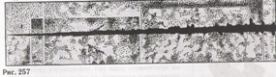 | Частица ионизирует атомы брома, восстанавливая ионы серебра. Образуется черный след серебра после проявления. | Определяется энергия,  заряд, масса частиц, вид ядерной реакции | Остается на долго фотография | Неизвестно времяпрохождения частицы
Сцинтилляционный счетчик,1903, Крукс |  | Частицы испускаемые радиоактивным препаратом, попадая на покрытый сернистым цинком экран, вызывают свечение. Вспышки наблюдали с помощью микроскопа. | Определяется энергия,  масса частиц, подсчет частиц | простота | небольшая точность подсчета, субъективность наблюдения.
Ионизационная камера |  | принцип работы основан на способности быстрых заряженных частиц вызывать ионизацию газа. | позволяют измерять не только альфа-, бета- или гамма-излучения, но и нейтронное излучение | Определяет нейтронное излучение | очень низкие токи

Наименование устройства (прибора), год создания, автор | Схематичное изображение  устройства | Принцип действия | Результат (что позволяет определить) | Преимущества | Недостатки

Наименование устройства (прибора), год создания, автор | Схематичное изображение  устройства | Принцип действия | Результат (что позволяет определить) | Преимущества | Недостатки

ключевых слова темы | знаю | Не знаю
атом
Квантовая физика
Элементарные частицы
Счетчик Гейгера
трек
Вильсон
Адронный коллайдр
Энергия

ключевых слова темы | знаю | Не знаю
атом
Квантовая физика
Элементарные частицы
Счетчик Гейгера
трек
Вильсон
Адронный коллайдр
Энергия

ключевых слова темы | знаю | Не знаю
атом
Квантовая физика
Элементарные частицы
Счетчик Гейгера
трек
Вильсон
Адронный коллайдр
Энергия

ключевых слова темы | знаю | Не знаю
атом
Квантовая физика
Элементарные частицы
Счетчик Гейгера
трек
Вильсон
Адронный коллайдр
Энергия

ключевых слова темы | знаю | Не знаю
атом
Квантовая физика
Элементарные частицы
Счетчик Гейгера
трек
Вильсон
Адронный коллайдр
Энергия

Карточки отметки прохождения этапов урока
Ф.И. учащегося | повторение | исследование | Лабораторная работа | тест | настроение

Карточки отметки прохождения этапов урока
Ф.И. учащегося | повторение | исследование | Лабораторная работа | тест | настроение
Карточки отметки прохождения этапов урока
Ф.И. учащегося | повторение | исследование | Лабораторная работа | тест | настроение

Ф.И. учащегося | повторение | исследование | Лабораторная работа | тест | настроение

